HK-5700 耐磨擦试验机
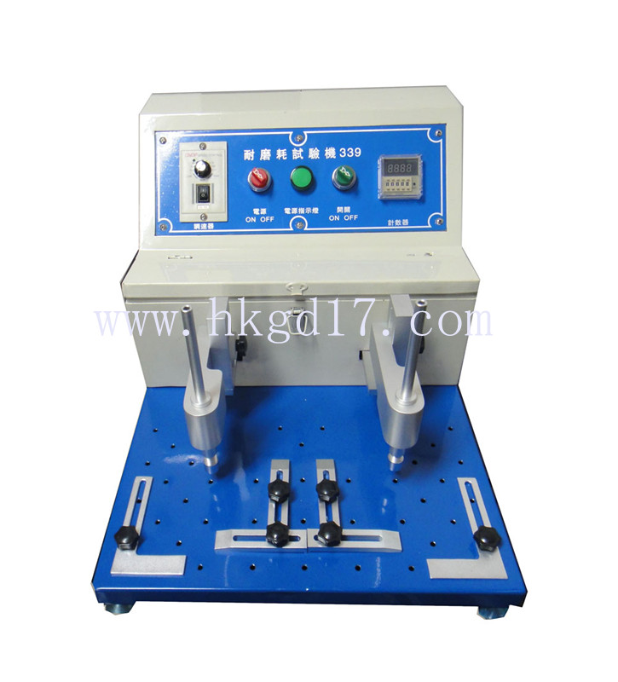
HK-5700 耐磨擦试验机的设备用途
耐磨擦试验机适用于各种非导体涂膜层、各类塑料产品喷油、丝印表面作耐磨擦试验，诸如：计算机、行动电话（P.D.A）、MP3、CD/VCD/DVD、无绳电话、电子词典等，耐磨擦试验机也可以用作LCD点头疲劳测试及手写笔划格测试。耐磨擦试验机可使用橡皮擦,人工汗水,钢丝绒,或酒精磨擦样品表面判定样品之耐磨耗。
HK-5700 耐磨擦试验机的设备特点
● 耐磨擦试验机材质均采用不锈钢制作，耐腐蚀性能佳；
● 耐磨擦试验机配以三种夹具:45°铅笔硬度划痕测试夹具、橡皮擦测试夹具、酒精测试夹具，可作铅笔硬度划痕测试、橡皮檫、酒精耐磨测试；
● 磨擦频率：无段式可调整转速频率，且数显转速；
● 磨擦计数器：采用6位预设式液晶显示计数器，具停电记忆功能，到达设定次数自动停机；
● 测试往返速率：10～60次/min连续可调；
● 磨擦距离：10mm～50mm可自由调整；
● 测试杆可上下高低调整需要的距离。
HK-5700L耐磨擦试验机的标准配置
测试用举杆:80g±2g 2支、酒精磨擦棒 80g±2g 2支、砝码 200g±1g 4只、砝码 100g±1g 4只、砝码 50g±1g 2只、砝码 25g±1g 2只、砝码 20g±1g 2只、砝码 10g±1g 2只、砝码 500g±1g 2只、水平仪 1只、内六角板手 1套、橡皮擦 1条（美国SANFORD 75215#）、砂纸 2片、毛刷 1支。
RS-5600L 耐磨擦试验机的选配
钢丝绒、行动电话专用夹具；标准测试铅笔6B~9H（日本三菱）；标准测试橡皮擦#75215（美国SANFORD）
HK-5700耐磨擦试验机的设备参数

型号 | HK-5700
产品名称 | 耐磨擦试验机
同时测试试样 | 2pcs
试验荷重 | 80～1000g
台面最大承重 | 5kg
移动可调范围 | 2～25mm或10～50mm
测试速度 | 10～60次/min
速度输入方式 | 旋钮
荷重砝码 | 10,20,25,50,100,200,500
机台尺寸 | W500×D550×H400mm
测试空间 | W400×D190mm
电源 | 1∮220V 5A或指定
重量 | 30Kg

、

